Муниципальное бюджетное образовательное учреждение
«Чекуевская средняя общеобразовательная школа»

ДОПОЛНИТЕЛЬНАЯ ОБРАЗОВАТЕЛЬНАЯ ПРОГРАММА
Лоскутная мозаика
Для детей 12 -16 лет
Срок реализации -1 год

Составила:
Федулова Татьяна Адольфовна,
Педагог дополнительного образования

д.Анциферовский Бор

Пояснительная записка
В настоящее время в общеобразовательных учреждениях системный подход к эстетическому воспитанию и образованию осуществляется в процессе преподавания таких дисциплин, как «Изобразительное искусство», «Музыка», «Искусство», «Мировая художественная культура» , а также с помощью различных факультативов, кружков по изучению искусства и других форм дополнительного эстетического образования и воспитания личности как носителя национальных культурных традиций.
Важное место среди видов изобразительного искусства принадлежит декоративно – прикладному искусству, которое органично сочетает в себе такие дисциплины, как изобразительное искусство и труд.
Декоративные искусства играют особую роль в развитии у детей эмоционально - эстетического отношения к национальной культуре.
Являясь частью материальной и духовной культуры общества, декоративно – прикладные искусства наиболее прочно связаны с жизнью и бытом человека.
В той или иной форме ребенок сталкивается с ними практически ежедневно, ощущая на себе силу их воздействия.
Простые и красивые художественные изделия народных мастеров помогают прививать детям любовь к родному краю, учить их видеть и любить природу, ценить традиции родных мест, уважать труд взрослых.
Они формируют у ребенка эстетическое восприятие мира, воспитывают художественный вкус, передают детям представление народа о красоте и добре.
Ткачество, вышивка, искусство керамики, резьба , роспись по дереву и лоскутное шитье - все эти виды декоративно – прикладного искусства приобщают ребят к многонациональной культуре народов нашей страны.
Многие виды декоративно прикладного искусства имеют многовековые традиции. Каждый из его видов отличается своеобразием художественно – стилистических черт, основанных на особенностях исторических, экономических, природных условий развития.
Издавна сложившиеся способы художественной отработки материала, в том числе и лоскута, специфика трактовки образов и характера изделий развиваются и в наше время современными мастерами.
В народе всегда ценили ручную работу, как источник духовной эмоциональности.
Незаслуженно забытые изделия ручного труда в нашей стране вновь обретают свою ценность.
Среди известных видов рукоделия особое место занимает лоскутное шитье, которое развивает воображение, эстетический вкус, чувства цвета и меры. Многие люди в настоящее время увлечены этим видом декоративно –прикладного искусства. В связи с этим данная программа является актуальной.
В программах общеобразовательных школ по технологии для изучения лоскутных техник отводится всего 3 -4 часа в год. Это количество часов не может удовлетворить преподавателя, желающего проводить курс углубленного изучения лоскутного шитья. Поэтому данную программу считаю целесообразной.
Программа направлена на раскрытие творческих способностей детей.
Цель программы:
Открыть детям пути познания народного творчества, воспитывать чувство любви и уважения к талантливому труду народных мастеров нашей Родины, к родному Северному краю. Через занятия народным искусством лоскутного шитья приобщить детей к духовным традициям русского народа.
Задачи:
- дать теоретически сведения о возникновении и развитии лоскутного шитья в нашей стране;
- дать теоретические сведения о мастерах лоскутного шитья на Севере;
- рассмотреть традиционные и современные техники лоскутного шитья;
- помочь приобрести необходимые практические навыки при работе с лоскутом, рассказать о материале, инструментах, оборудовании, применяемых при работе;
- познакомить с правилами техники безопасности при работе с иголками, булавками, ножницами, электрической швейной машиной, электрическим утюгом;
- дать сведения об обработке края лоскутного изделия;
-познакомить с правилами ухода за лоскутными изделиями;
- помочь детям самостоятельно составлять орнаменты из полос, треугольников, квадратов;
- помочь детям проявить индивидуальность, выработать свой почерк при изготовлении лоскутных изделий (прихваток, наволочек, панно, игрушек).
Программа рассчитана на 1- годичное обучение. Курс выстроен от простого к сложному.
В кружок принимаются дети 12 -16 лет, желающие приобщиться к народному ремеслу.
Группа является разновозрастной, что позволяет воспитывать у детей чувство своей значимости и взаимопомощи.
Совместная деятельность учителя и ученика строится на творческой основе, духовном равенстве и межличностном общении.
Форма занятий: групповая, при необходимости – индивидуальная, с учетом способностей и возможностей каждого ученика.
Режим занятий: один раз в неделю по 3 учебных часа.
По окончании курса обучения дети должны знать:
- технику безопасности при выполнении работ по изготовлению лоскутных изделий, при работе с иголками , булавками, ножницами;
- материалы, применяемые в лоскутном шитье;
- историю возникновения лоскутного шитья в нашей стране, историю ремесла на Севере;
- отличительные особенности традиционных и современных техник лоскутного шитья;
-технику изготовления цветов из ткани;
-технику изготовления лоскутных панно;
- технику изготовления игрушек из лоскутков ткани;
- правила ухода за лоскутными изделиями.
уметь:
- организовывать свое рабочее место;
- самостоятельно составлять орнаменты из полос, треугольников, квадратов;
- уметь правильно подготовить шаблоны для работы;
- уметь правильно подбирать цветовую гамму для будущей лоскутной работы;
-уметь обрабатывать срезы (края) лоскутного изделия при помощи косых и прямых беек;
-самостоятельно разрабатывать эскизы лоскутного панно;
- при создании собственной работы проявлять свою индивидуальность, вырабатывать свой «почерк»;
Формы подведения итогов:
- организация выставок;
- участие в конкурсах, ярмарках
Содержание программы:
На первых занятиях кружка дети познакомятся с правилами техники безопасности при работе с материалами, инструментами и оборудованием, которые используется при работах по изготовлению изделий из лоскутков ткани, познакомятся с историей лоскутного шитья в нашей стране и узнают имена северных мастериц, рассмотрят фотографии работ, выполненных в традиционных техниках разными мастерами, повторят приемы работы на швейной машине с электрическим приводом, поупражняются в выполнении разнообразных машинных строчек, узнают какую роль играет цвет в лоскутном шитье.
Раздел программы «Традиционные техники лоскутного шитья» предусматривает изучение различных традиционных лоскутных техник: «спираль», «полоска», «квадраты», «треугольники», «объемные треугольники». Дети узнают об особенностях этих техник, о технологии сборки лоскутных полотен из отдельных деталей, выкроенных по шаблону. Научатся самостоятельно составлять орнаменты из полос, квадратов, треугольников, а также освоят способы складывания объемных треугольников, из которых собираются традиционные северные «кругляши»- лоскутные половички. Дети освоят приемы обработки края лоскутного изделия при помощи прямых и косых беек из ткани и познакомятся с правилами ухода за изделиями из лоскута, выполнят собственную творческую работу на основе изученного материала.
В раздел «Современные техники лоскутного шитья» включены темы по изучению более современных лоскутных техник . Дети познакомятся с современными витражными технологиями, с живописным способом лоскутного шитья, при котором можно выполнять нежные полотна с плавным, незаметным перетеканием тонов и узоров от лоскутка к лоскутку, рассмотрят хитроумную объемную технику «кафедральные окна», где простые большие квадраты ткани превращаются в замысловатый объемный орнамент, а также узнают об особенностях лоскутной аппликации.
На практических занятиях дети разработают эскиз своего панно по мотивам современных техник, подберут ткань, выкроят детали , изготовят и оформят собственное изделие.
Тема « Технология изготовление цветов и листьев из ткани» предусматривает изучение технологии изготовления из разнообразных материалов (органзы, атласа, хлопчатобумажной ткани, подкладочного материала, капрона и др.) цветов и листьев, которые с успехом могут быть использованы для оформления лоскутных панно и одежды.
Занятия по теме «Технология изготовления мягких игрушек из лоскутов ткани» включают в себя : изготовление выкроек (копирование готовых выкроек), раскрой деталей из лоскутков, соединение деталей на швейной машине, набивку деталей, соединение всех деталей и оформление игрушки. Ребята научатся изготовлять из бросовых материалов, остатков лоскутков забавные игрушки, которые могут послужить хорошим подарком близким и друзьям.
Последняя тема программы предусматривает изготовление собственной творческой работы в технике лоскутного шитья, где дети смогут проявить свое творчество, воплотить свои идеи и замыслы.
На последнем занятии кружка подводятся итоги за год, отмечаются лучшие работы ребят, организуется выставка - ярмарка работ кружковцев.
Методическое обеспечение программы:
Для проведения занятий кружка потребуются следующие материалы, инструменты, оборудование: швейные машины с электрическим приводом, лоскутки разнообразной ткани, нитки швейные, булавки портновские, ножницы, иглы швейные, иглы ручные, картон, карандаши, линейки, утюг.
Список использованной литературы:
1.Денисова Л.Ф. Изысканный лоскут. Техники. Приемы. Изделия. Энциклопедия. Пресс книга,2005.-96с.
2.Игнаткина М.С. Русский лоскут. М.,2008.-98с.
3.Каман И.И. Волшебные узоры из лоскутков. Традиции и современность. М., Ниола Пресс, 1997. -152с.
4.Кузьмина М.А. Азбука лоскутного шитья. Печворк, квилт, аппликация.М.,ЭКСМО,2008.-208с.
5.Муханова И.Ю. Лоскутная живопись. Пресс Образование, 2005.-64с.

Приложение 1
Учебный план на учебный год

Тема | Теория | Практика | Всего
Вводное занятие | 1 | 0 | 1
Учебно – практическая работа | 14 | 70 | 84
Итоговое занятие. Выставка | 1 | 0 | 1
Итого | 16 | 70 | 86

Приложение 2
Учебно – тематический план на учебный год
Раздел. Тема | Теория | Практика | Всего
Введение. Инструктаж по технике безопасности.  Материалы, инструменты, оборудование. | 1 | 0 | 1
История лоскутного шитья в нашей стране.  Мастера Русского Севера. | 2 | 0 | 2
Материалы, инструменты ,оборудование.  Повторение приемов работы на швейной машине.  Роль цвета в лоскутном шитье. | 1 | 2 | 3
Традиционные техники лоскутного шитья.  Техника «Спираль». Изготовление прихватки. | 1 | 3 | 4
Техника «Полоска». Виды орнаментов. Изготовление шаблонов. Раскрой деталей. Сборка лоскутного полотна.  Техника «Квадраты». Орнаменты из квадратов. Изготовление шаблонов. Раскрой деталей. Сборка лоскутного полотна.  Техника «Треугольники». Орнаменты из треугольников. Изготовление шаблонов. Раскрой деталей. Сборка лоскутного полотна.  Индивидуальная творческая работа по мотивам традиционных лоскутных техник (наволочка, набор прихваток, фартук и др.)  Техника «Объемные треугольники». Способы складывания уголков. Настрачивание уголков на основу. Оформление края лоскутного изделия.  Изготовление «кругляшей» из объемных треугольников ( половички, коврики на табуретки, декоративные панно) | 1  1  1  0  3 | 5  5  5  6  9 | 6  6  6  6  12
Современные техники лоскутного шитья. Знакомство с некоторыми видами техник («витражи», «кафедральные окна», «живопись», «аппликация»)  Изготовление лоскутного панно ( техника – по выбору ). Разработка эскиза панно. Раскрой деталей. Сборка деталей. Оформление панно.  Технология изготовления лоскутных цветов и листьев из разнообразных материалов (органза, атлас, капрон, хлопчатобумажная ткань).  Технология изготовления мягких игрушек из лоскутков ткани. Изготовление выкройки, Раскрой деталей. Пошив и оформление игрушки. | 2  0  1  1 | 0  10  5  8 | 2  10  6  9
Индивидуальная творческая работа ( изготовление собственного лоскутного изделия- по выбору) | 0 | 12 | 12
Итоговое занятие. Выставка работ. | 1 | 0 | 1
Итого: | 16 | 70 | 86

Приложение 3
Работы учащихся
А.Техника «Спираль»
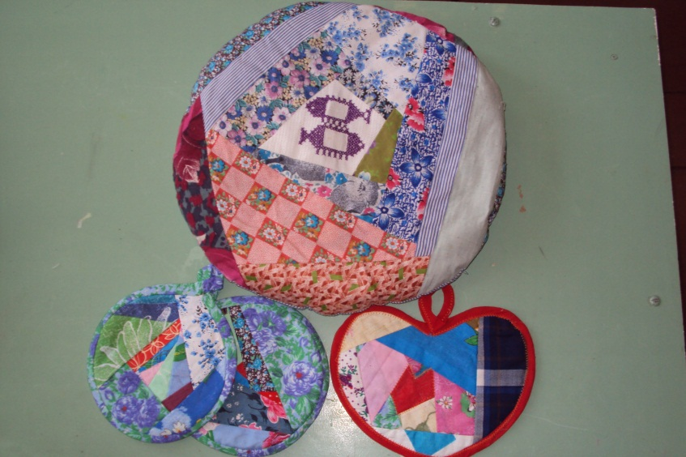
Б. Шитьё из полос
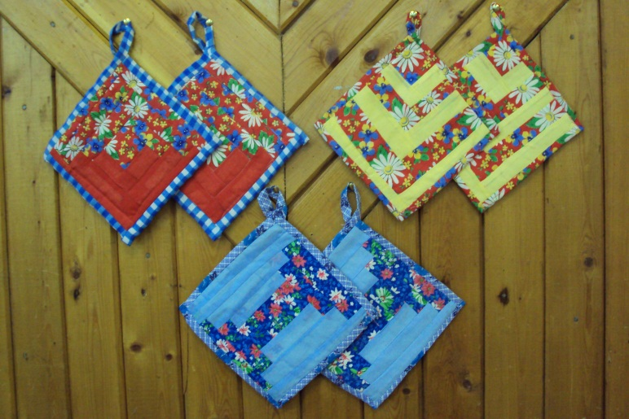
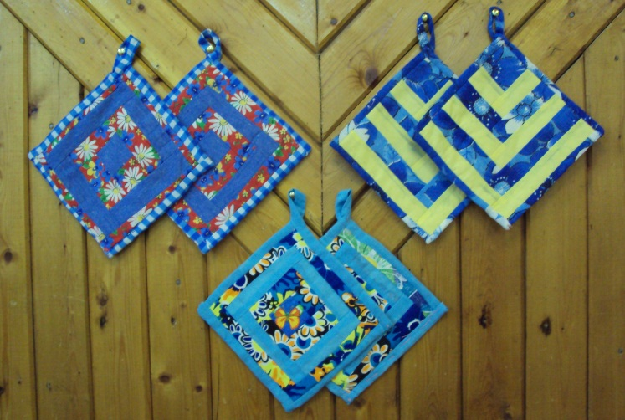
Приложение 4
Работы учащихся
А.Шитьё из квадратов и треугольников
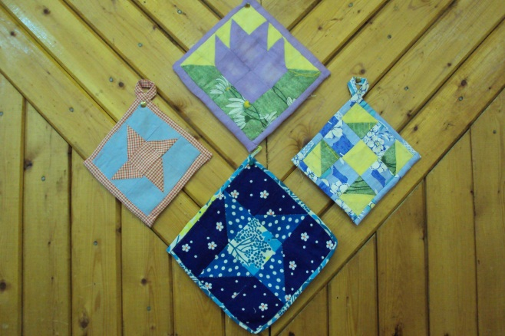
Б. Шитьё из объёмных треугольников
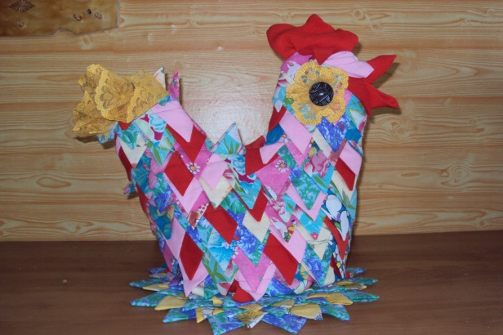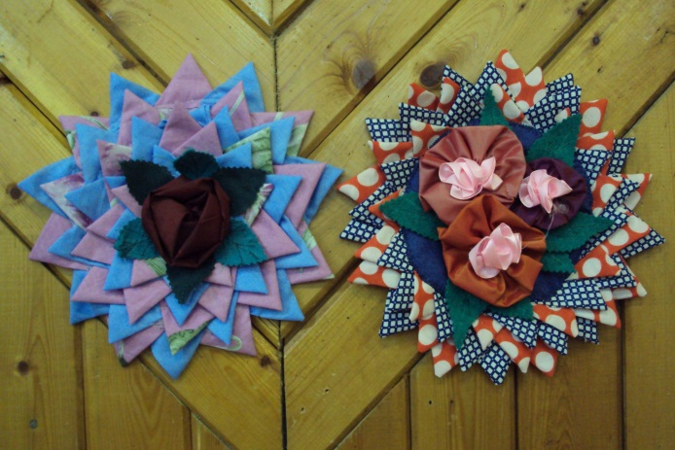
В.Техника «Кафедральные окна»

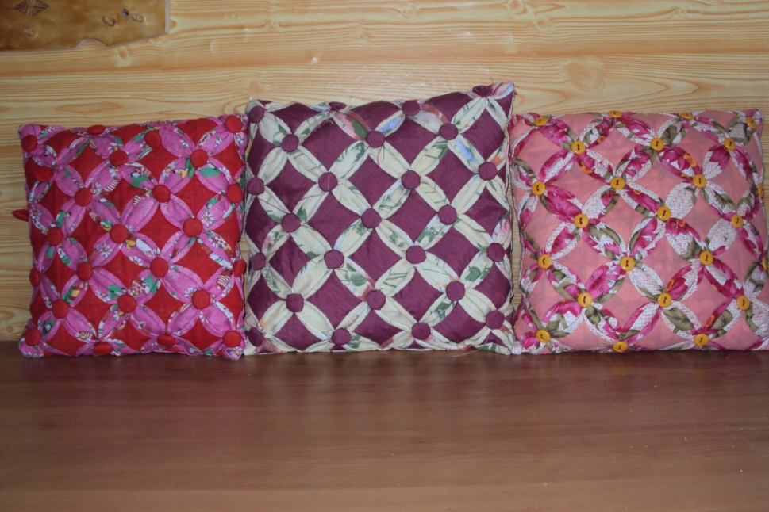
Приложение 5
Работы учащихся
Лоскутные панно
